PAMIRA: Feiert runden Geburtstag
Pflanzenschutz-Kanister sicher recyceln und CO2 einsparen - geht das?

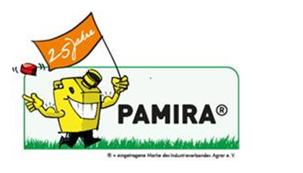
Der Einsatz von Pflanzenschutzmitteln steht immer wieder im Fokus des öffentlichen Interesses. Dabei geht es meist um Rückstände in Lebensmitteln und im Wasser. Manch einer wird sich aber auch schon gefragt haben, was eigentlich mit den leeren Verpackungen geschieht. Lassen die sich kontaminationsfrei recyclen?

Wohin mit jährlich 4.000 Tonnen Kanistern?
Jedes Jahr werden in Deutschland knapp 4.000 Tonnen Pflanzenschutz - und Flüssigdünger-Verpackungen in Verkehr gebracht. Sie sind mit viel Know-how so gestaltet, dass der Inhalt bei ordnungsgemäßem Umgang sicher transportiert und gehandhabt werden kann. Doch was passiert, wenn die Kanister geleert sind? Eine Entsorgung über den Gelben Sack wäre sicherlich nicht die ideale Lösung. Würden Pflanzenschutzmittel -Verpackungen mit Restmengen in diesem Verpackungsstrom gesammelt werden, könnte das die Recyclingmöglichkeiten des übrigen Sammelguts einschränken.
Deswegen haben bereits 1996 Herstellerfirmen und Agrarhandel bundesweit das Projekt PAMIRA ins Leben gerufen. Der einprägsame Name steht für PAckMittel-Rücknahme Agrar. Darin organisieren die Projektträger seit nunmehr 25 Jahren flächendeckende Sammelaktionen. Die Anwender von Pflanzenschutzmitteln und Flüssigdüngern bringen ihre Verpackungen zu den mittlerweile rund 400 Sammelstellen. Dadurch haben sie Gewissheit, dass die Kanister sicher entsorgt und recycelt werden. Die Rücknahme ist kostenlos.
Wie geht das? Einen Teil tragen Landwirte und Gärtner selbst dazu bei: Sie müssen ihre Kanister nach der vollständigen Entleerung mit Wasser spülen und das Spülwasser zusammen mit der übrigen Spritzbrühe ordnungsgemäß anwenden. Dies geschieht nach dem heutigen Stand der Technik über die Feldspritze. Wenn die Kanister nicht den PAMIRA-Annahmebedingungen entsprechen, werden sie vom Personal an den Sammelstellen zurückgewiesen. 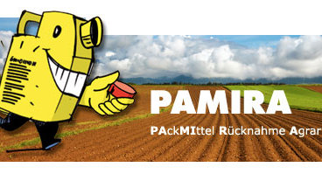

Recycling statt Verbrennung
Die Einhaltung der Restentleerung und Spülung ist Grundvoraussetzung für das Recycling der Kanister. Im Recyclingprozess kommen die Kanister zuerst in einen Schredder, dann auf eine Feinmühle. Im Anschluss daran werden die kleinen Stücke gründlich gewaschen und Störstoffe im Schwimm-Sink-Verfahren abgetrennt. Die im Waschwasser enthaltenen gelösten Reste und Störstoffe werden durch geeignete Verfahren entsorgt.
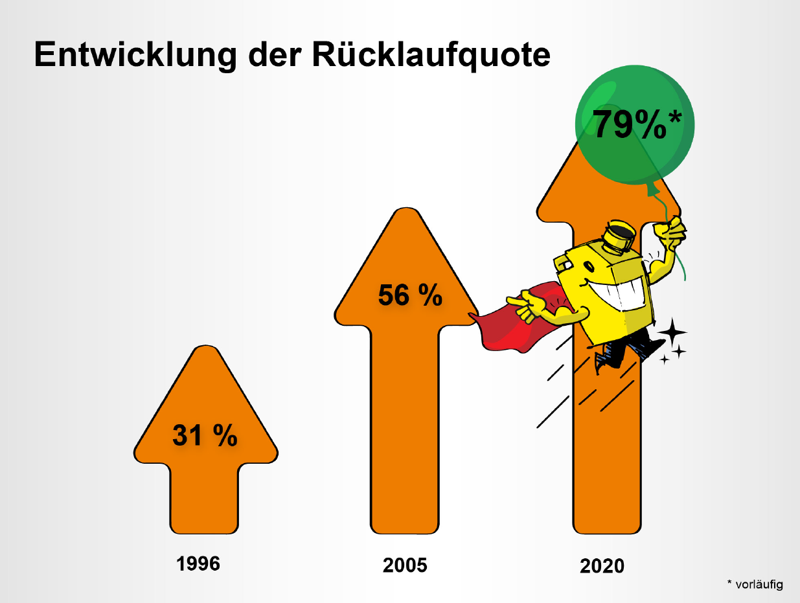
Die Kunststoffstücke werden anschließend zu Regranulat verarbeitet, aus dem schließlich Kabelschutzrohre entstehen. Damit ist über diesen Weg Recycling möglich, das gleichzeitig Gefahren für Mensch und Umwelt ausschließt.
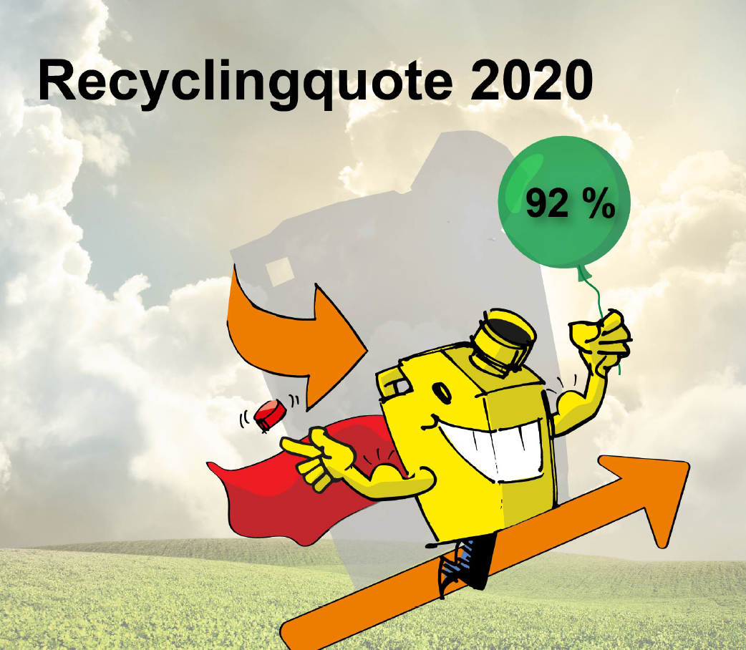
Die Recyclinglösung hat einen großen Vorteil: Es entsteht im Gegensatz zur Verbrennung weniger CO2. Durch die seit 25 Jahren laufenden Sammelaktionen konnten nach Berechnungen des Fraunhofer-Instituts bereits rund 34.500 Tonnen Treibhausgas eingespart werden. Das entspricht der Bindungsleistung von fast 2,5 Mio. Bäumen.
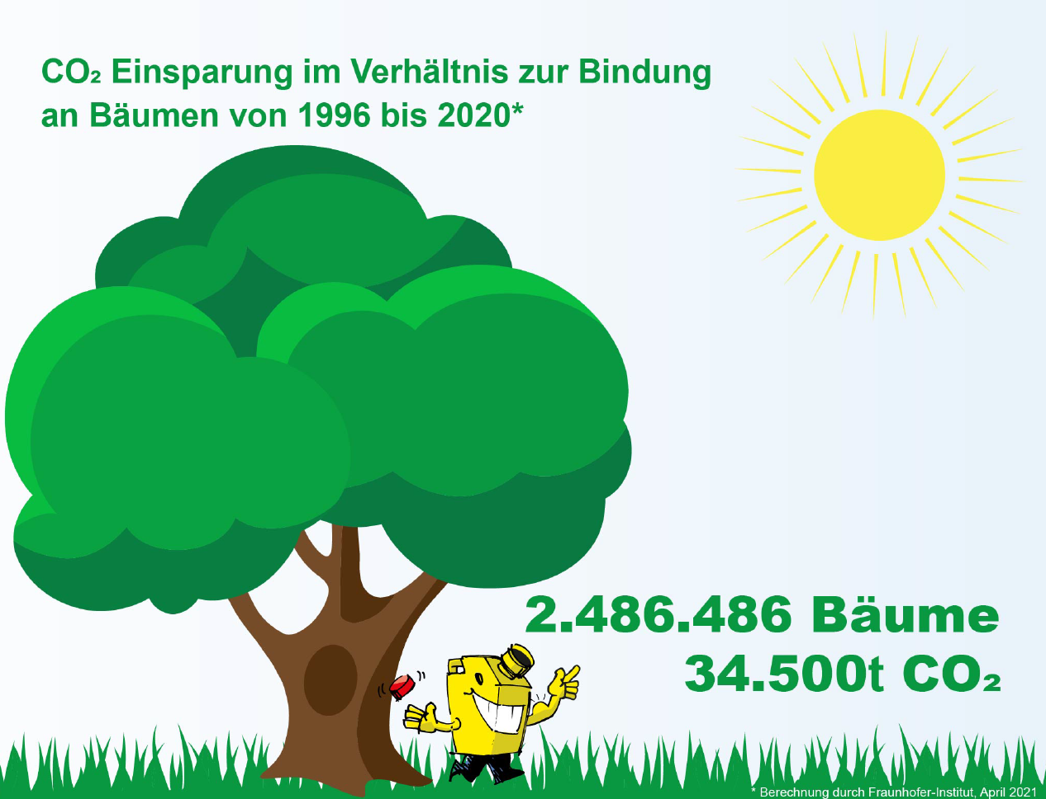
Nicht spülbare Verpackungen, wie etwa Säcke oder Faltschachteln, die noch geringe Restmengen erhalten können, werden an den Sammelstellen separiert und gehen in eine energetische Verwertung.

Möglichst geringe CO2-Emissionen
Um den Carbon Footprint noch weiter zu reduzieren, sind 2021 erstmalig drei Presscontainer an den Sammelstellen im Einsatz. Ähnlich wie bei einem Müllwagen werden die leeren Verpackungen am hinteren Ende des geschlossenen Containers in eine Klappe geworfen und anschließend gepresst. Dadurch kann ein Container etwa 4 Tonnen Verpackungen aufnehmen – ohne Verdichtung ist es lediglich 1 Tonne. Die Zahl der Transportfahrten zu den Recyclingstandorten, der Dieselverbrauch und damit die CO2 Emissionen reduzieren sich entsprechend.
PAMIRA hat eine große Akzeptanz in Landwirtschaft und Gartenbau. Obwohl es ohne Pfand arbeitet, liegen die Rücklaufquoten in den letzten Jahren bei etwa 80% der in Verkehr gebrachten Packstoffe. Die im Industrieverband Agrar e. V. (IVA) organisierten Herstellerfirmen und die mit der Durchführung beauftragte Firma RIGK GmbH wollen die hohe Quote möglichst weiter steigern. So unter anderem durch eine optimierte Zahl und räumliche Verteilung der Sammelstellen und eine zielgerichtete Öffentlichkeitsarbeit über verschiedene Medien und Apps. Dazu beitragen soll auch ein neuerdings digitalisierter Annahmeprozess, der die erforderlichen Formalitäten für Landwirte, Gärtner und Personal an den Sammelstellen beschleunigt und komfortabler macht.
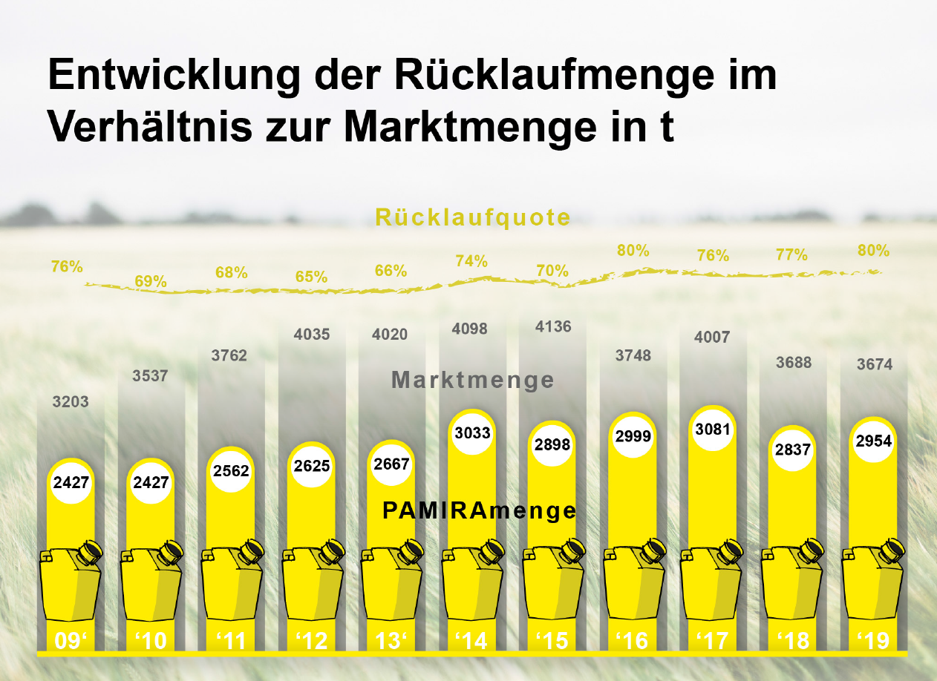
Weitere Informationen sind auf www.pamira.de zu finden.

